MINT Wahlpflichtfach BL/BS

Modul «Mikrokosmos»
– Simone Häner und René Broch –
Dokumentation für die Lehrperson

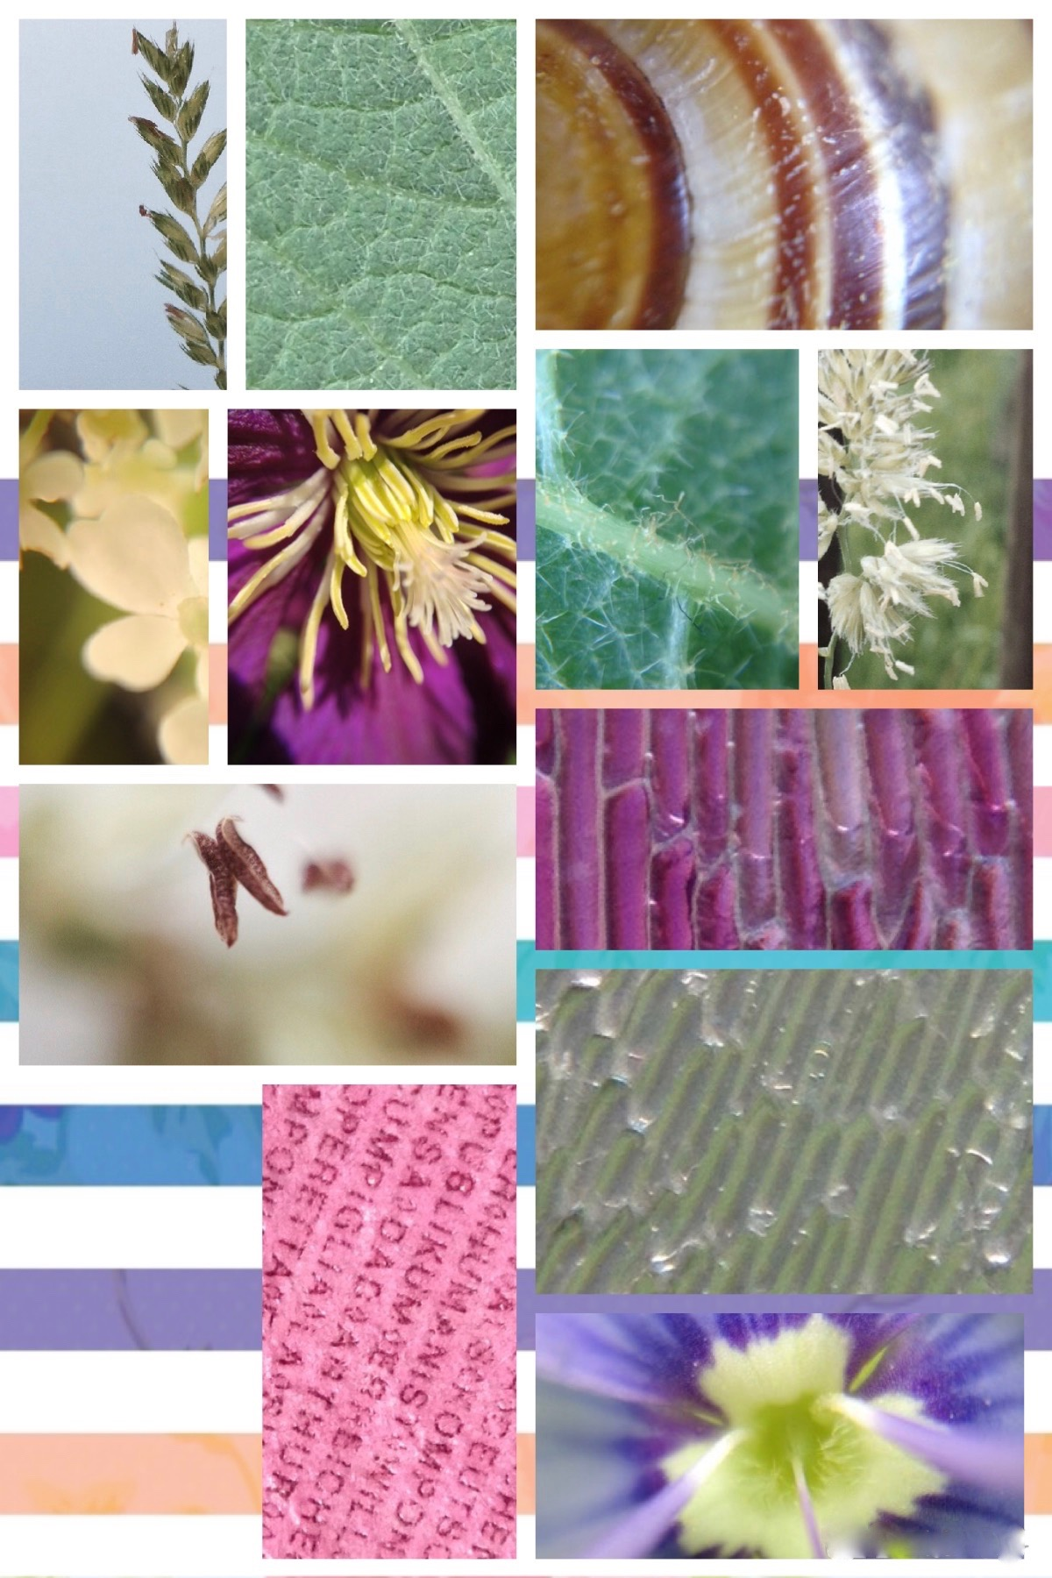

Vorwort

Im zehnten Schuljahr nimmt die Berufs- und Laufbahnwahl im überfachlichen Bereich eine bedeutende Stellung ein. Schülerinnen und Schüler orientieren sich in der Arbeitswelt. Sie vergleichen dabei ihre Stärken und Interessen mit den Anforderungen der Berufe. Die Arbeitsplätze in den Labors der Biologie, Chemie und Physik spielen in der Nordwestschweiz seit je eine wichtige Rolle. Mit der Unterrichtseinheit «Mikrokosmos» versuchen wir, eine Brücke zwischen dem naturwissenschaftlichen Unterricht in der Schule und der Arbeitswelt der Laborberufe zu schlagen.

Dieses Dokument liefert Ihnen alle Informationen, die Sie als Lehrperson für die Planung und Durchführung der Unterrichtseinheit brauchen (Materiallisten für Experimente, Anleitungen zur Installation von Software, Hinweise zur Arbeit mit Optionen). Gewisse Unterrichtsteile sind fertig ausgearbeitet (mit Arbeitsblättern für die Schülerinnen und Schüler, PowerPoint-Präsentationen etc.), andere sind offener gestaltet, und Sie können/müssen die Umsetzung den Bedürfnissen Ihrer Klasse anpassen.

Neben den Hinweisen zum Ablauf finden Sie in diesem Dokument auch methodisch-didaktische Hinweise und Anregungen, die die Umsetzung im Unterricht aus Sicht der Entwicklerin und des Entwicklers unterstützen und die sich in Testläufen mit Schulklassen bewährt haben.

Vorbereitung

Es empfiehlt sich, die Vorbereitung des Moduls «Mikrokosmos» so früh wie möglich, also mindestens ein bis zwei Monate vor Beginn der Unterrichtseinheit, in Angriff zu nehmen:
- Terminvereinbarungen für Exkursionen oder mit einem Gast/mit Gästen aus der Berufswelt
- Materialbestellungen für die Lektionen 1–6 (die folgende Liste ist eine Gesamtansicht; je nach Wahl der Unterrichtsinhalte brauchen Sie nicht alles):
Was | Wo | Weitere Informationen
aufsteckbare Linsenvorsätze für Smartphones | Designerei:  http://my-icros.ch | Das Smartphone-Mikroskop «my-iCros» kostet für das iPhone 6 Plus CHF 19.− bzw. CHF 22.− (inkl. MwSt.), der Versand ist kostenlos.
aufsteckbare Linsenvorsätze für Smartphones | Pearl, Conrad und ähnliche Fachhändler | Diverse Produkte – je nach Smartphone – kosten zwischen CHF 5.− und CHF 15.−.
Linsen für die Selbstbaumikroskope | Dealextreme (US-amerikanischer Onlinehändler): http://dx.com  Artikelnummer: 4588, 4614 und 193107 | Die Kunststoffummantelungen können sanft entfernt werden.  Der Versand erfolgt kostenlos und dauert zwei bis drei Wochen. – Achtung: Zollbestimmungen!
Bastelset für analoges Mikroskop | Betzolt Verlag  Bestellnummer: 83301 | Der Schülerbausatz für ein 40x-Auflicht-Mikroskop kostet (ohne Versand) CHF 11.85.  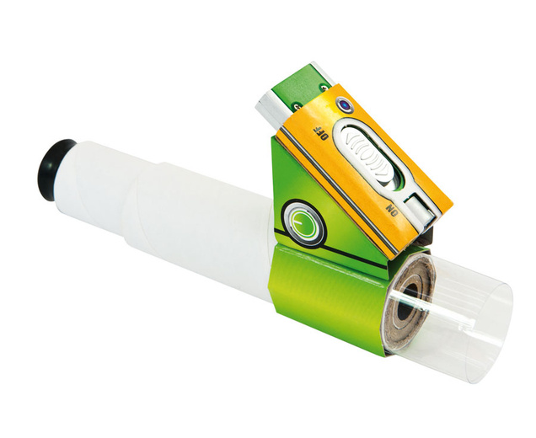
Stellset für digitales Smartphone-Mikroskop | Opitec: https://ch.opitec.com  Artikelnummer: 115615 | Das Smartphone-Mikroskop «Smartskop» kostet (ohne Versand) CHF 14.50 (kann selber auch ohne Bausatz gebaut werden).  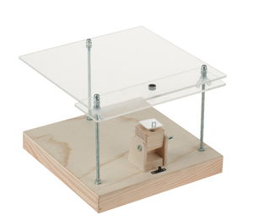
Chemikalien | http://web.bachmann-lehrmittel.ch | Sie sind vor allem in den Lektionen 7 und 8 nötig und auch dort beschrieben.
Stand der Preise und Verfügbarkeiten: Ende Oktober 2015
- Mikroskope reservieren
- IT-Raum reservieren
- 5-Deziliter-PET-Flaschen mit weitem Hals sammeln
- defekte LED-Taschenlampen, Pointer und Ähnliches sammeln zwecks Wiederverwendung der Linsen

Eine bis zwei Wochen vor Beginn der Unterrichtseinheit
- Dokumente ausdrucken

Kurz vor Beginn der einzelnen Lektionen der Unterrichtseinheit
- Früchte und Gemüse einkaufen
- Materialien bereitstellen

Datenschutz und Umgang mit dem Smartphone
Mit grosser Wahrscheinlichkeit bestehen im Schulhaus Abmachungen, die den Gebrauch und den Umgang mit Smartphones regeln. Zusätzlich müssen die geltenden Rechtsgrundlagen zur Urheberschaft und zum Schutz der Persönlichkeit beachtet werden. Fotografieren Schülerinnen und Schüler mit ihren Smartphones, dürfen diese Fotos im Unterricht verwendet werden, wenn sie sie dafür zur Verfügung stellen. Smartphone-Bilder gehören eher nicht zu den urheberrechtlich geschützten Fotografien, da diesen Bildern wohl kein individueller Charakter verliehen wird und sie deshalb nicht als geschützte Werke angesehen werden. Dieser Aspekt müsste genau genommen bei jedem Bild einzeln geprüft werden. Nach herrschender Lehrmeinung sind jedoch einfache Bilder, die auch andere in gleicher Weise zustande bringen können, nicht geschützt. Das Verwenden und das Abspeichern der Bilder durch dritte Personen beziehungsweise die Lehrperson sind wohl unproblematisch, solange keine Personen auf den Bildern abgebildet sind. In diesem Fall müsste die Einwilligung der Schülerinnen und Schüler beziehungsweise deren gesetzlicher Vertreter eingeholt werden, um eine Persönlichkeitsverletzung auszuschliessen. – Legen Sie darum vor dem Fotografieren für alle Beteiligten klar fest, in welchem Rahmen die Fotos später verwendet werden.

Ablauf der Unterrichtseinheit, Infrastruktur, Leitfaden

Folgende Tabelle gibt Ihnen einen Überblick über die gesamte Unterrichtseinheit (siehe auch 0.1_Dokumentation_LP_Mikrokosmos). Neben dem groben zeitlichen und inhaltlichen Ablauf wird auf die Dokumente hingewiesen, die Ihnen zur Verfügung stehen. Zudem wird auf besondere Material- oder Raumanforderungen hingewiesen, die für Sie in der langfristigen Planung von Bedeutung sein könnten.
Lektionen | Inhalte | Dokumente | Material- und Raumanforderungen
4 | Einführung  Bau eines analogen oder digitalen Mikroskops  erste Bilder | 1.1_AB_Foto-Trudel.docx  1.2_AB_Selbst gebautes Lichtmikroskop.docx  Optional:  2.1_Kurzhistorie_Entwicklung der Mikroskope.docx  2.2_Mikroskopie-Unterrichtsmaterialien_Lernzirkel.pdf  2.3_AB_Wir dringen in den Mikrokosmos vor.docx  2.4a_Reise in die Welt des Nanometers_Empa.pdf  2.4b_Power of 10–eine Reise in den Nanokosmos_Empa.pdf  2.5_Zeitungsartikel_20Minuten_Liestaler sorgt für den 150-fachen Durchblick.pdf  2.6_AB_Linsen analysieren.docx | Material gemäss Materialliste, eventuell Werkräume und/oder Computerraum
2 | Extraktion DNA  - aus einer Tomate oder aus anderen Früchten respektive Gemüsen | 1.3_Infoblatt_Zelle-Zellkern-Chromosom-Chromatid-DNA.docx  1.4a_AB_DNA-Isolation_Tomaten_eng geführt.docx  1.4b_AB_DNA-Isolation-Früchte-Gemüse_offen.docx  1.5_Versuchsprotokoll_Vorlage.docx  1.6a_Selbstbeurteilung-Schüler-innen_Vorlage.docx  1.6b_Beurteilung-LP_Vorlage.docx  Optional:  2.7_Hesch gwüsst_Warum gleichst du deinen Eltern.pdf | Chemielabor
2 | Mikrokosmos im chemischen Labor  - Metallbäume aus Salzlösungen wachsen lassen | 1.7a_AB_Metallbäumchen_eng geführt.docx  1.7b_AB_Metallbäumchen_Ästhetik_offen.docx  Optional:  2.8_AB_Metallbäumchen_Anleitung.docx | IT-Raum oder Ähnliches

Lektionen | Inhalte | Dokumente | Material- und Raumanforderungen
2 | Laborberufe in der Übersicht  Biologie-, Chemie-, Physik- und Medizinlaborantinnen und -laboranten  Pharmatechnologin/Pharmatechnologe, Biologin/Biologe, Chemikerin/Chemiker, Physikerin/Physiker …  - Berufsbilder erstellen  - Plakat, Infoblatt oder PowerPoint-Präsentation erstellen und anschliessend die Berufsbilder der Klasse präsentieren | 1.8_Mindmap_Mikrokosmos.pdf  1.9_Lösung_PPP_Berufsporträt.pptx | –
4 (optional) | Laborberufe vor Ort erkunden  - Bericht schreiben | Siehe hierzu zwei Berichte in 0.1_Dokumentation_LP_Mikrokosmos.docx | –

Legende

Die Dokumente werden in der Dokumentation für die Lehrperson (1.0_Dokumentation_LP_Mikrokosmos) zum jeweiligen Einsatzzeitpunkt genannt. Die Nummerierungen 1.xy und 2.xy ergeben sich daraus, dass die Dokumente mit der Nummer 1 für die Umsetzung des Moduls als unabdingbar angeschaut werden, wohingegen die Dokumente mit der Nummer 2 optional als interessante und empfohlene Erweiterungen angeführt werden.

